Practica 3 FileZilla server

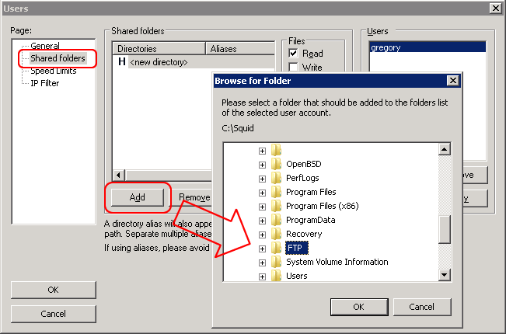

Carlos González Martín

2º Grado Medio B de sistemas microinformáticos y redes

Las Naves Salesianos

Curso 2022-2023

Contenido

1. Que necesitamos 3

2. Instalación de paquetes 3

3. Ejecutamos la aplicación 4

4. Comprobaciones finales 9

# Ilustraciones

Ilustración 1: instalamos FileZilla server 3

Ilustración 2: Interfaz de administración 4

Ilustración 3: Conexión 4

Ilustración 4: Interfaz de usuario 5

Ilustración 5: Ingresamos a la configuración 5

Ilustración 6: cambiamos la ip de escucha 6

Ilustración 7: Creamos los usuarios 6

Ilustración 8: Creamos nueva carpeta 7

Ilustración 9: Carpeta de conexión realizada 7

Ilustración 10: Creamos el usuario doraemon 8

Ilustración 11: Creamos al usuario nobita 8

Ilustración 12: transferimos un archivo con el usuario doraemon 9

Ilustración 13: Intentamos transferir un archivo con el usuario nobita 9

# Que necesitamos

Para esta práctica lo que necesitaremos será un Windows 7.

Podemos usar tanto la ova proporcionada como un Windows 7 recién instalado pero lo que hay que ver si tiene los parches de seguridad porque si no funcionaria

# Instalación de paquetes

Podemos usar tanto la página web como en nuestro caso es usar el software chocolatey

Enlace a FileZilla server: <https://filezilla-project.org/>

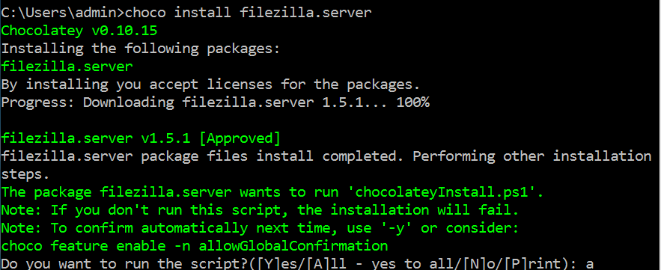

Ilustración : instalamos FileZilla server

En nuestro caso como hemos comentado anteriormente hemos instalado FileZilla server mediante el software de chocolatey ya que así nos quitamos la parte manual de la instalación

# Ejecutamos la aplicación

Veremos algo parecido a la siguiente captura y NO es que ya viene configurado para conectarse con un cliente, básicamente necesita conectarse al servidor por que podíamos ejecutar el servicio en otra maquina y controlarlo gráficamente en la maquina

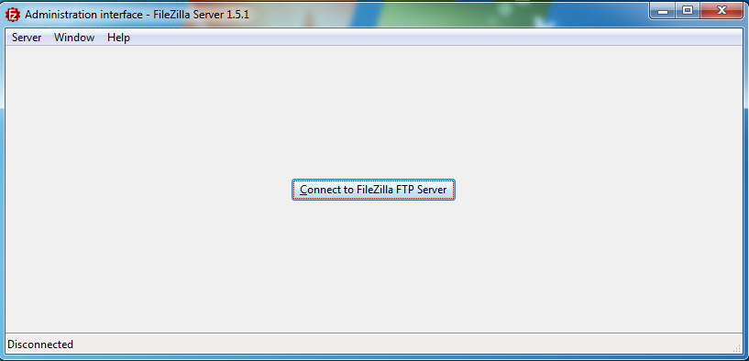

Ilustración : Interfaz de administración

Y le daremos a conectar, y nos saldrá una ventana de administración donde nos indicará si queremos administrar el servicio ftp de esta máquina o de otra maquina remota

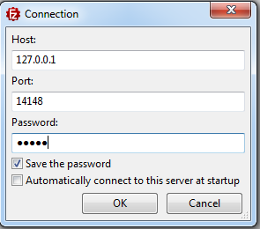

Ilustración : Conexión

Una vez escrita la contraseña que es la misma de inicio de sesión, le daremos a “ok” y nos saldrá una ventana parecida a esta

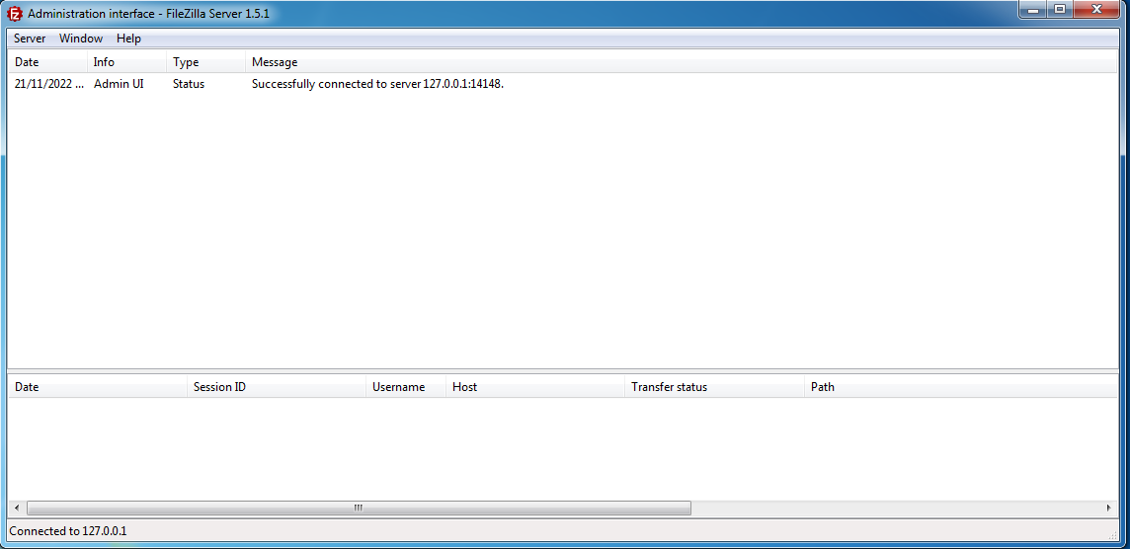

Ilustración : Interfaz de usuario

Una vez que ya hemos accedido le daremos a server y luego a configure…

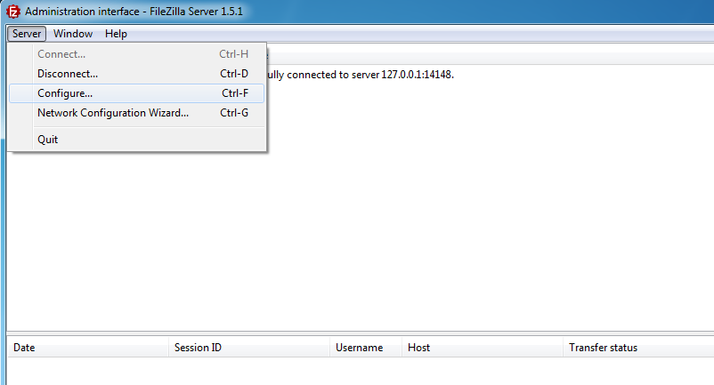

Ilustración : Ingresamos a la configuración

Ahora nos saldrá una ventana y tendremos que cambiar la ip por la ip de nuestra máquina que en mi caso es 192.168.1.37

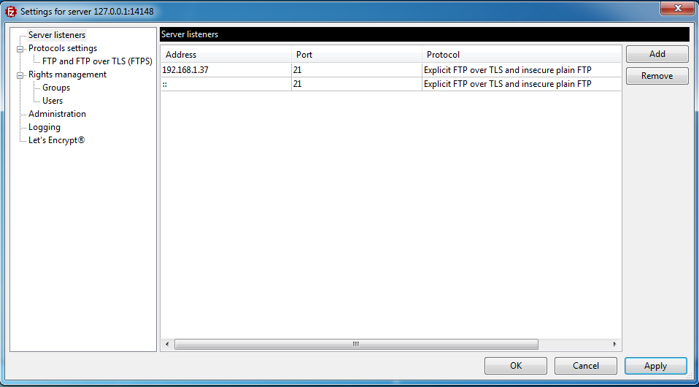

Ilustración : cambiamos la ip de escucha

Ya cambiada la ip nos iremos al apartado “users” para crear los respectivos usuarios

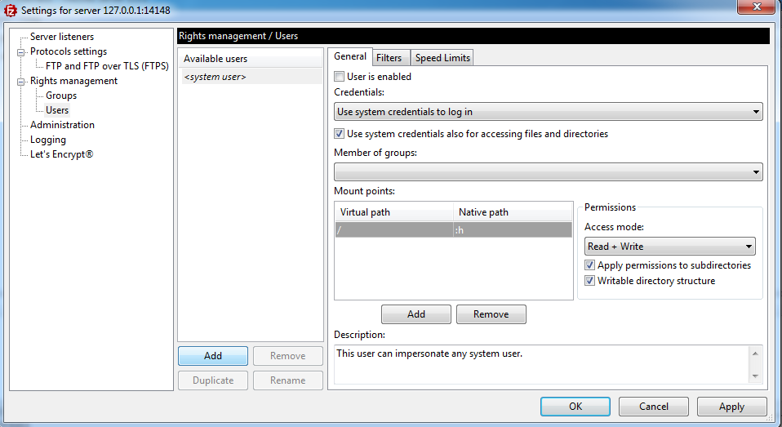

Ilustración : Creamos los usuarios

Y le daremos a añadir no sin antes crear el directorio de conexión en donde se van a conectar

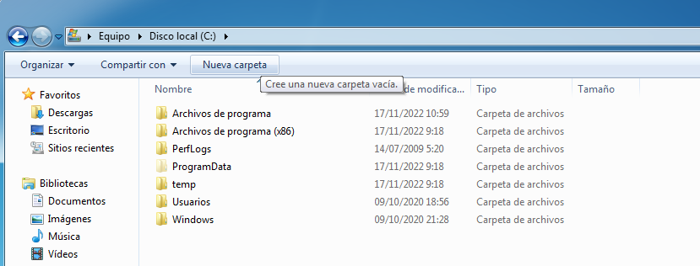

Ilustración : Creamos nueva carpeta

En nuestro caso es en C:\ y la carpeta llamada ftp

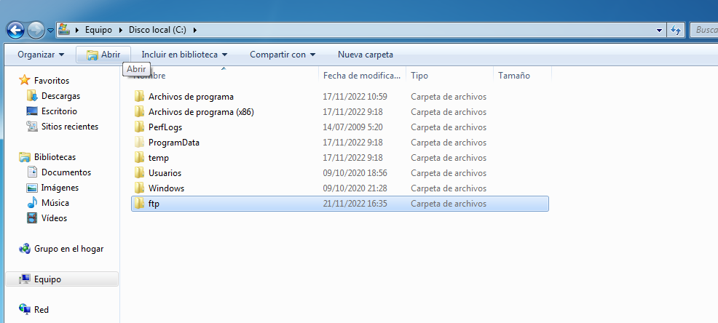

Ilustración : Carpeta de conexión realizada

Ahora seguiremos creando los usuarios

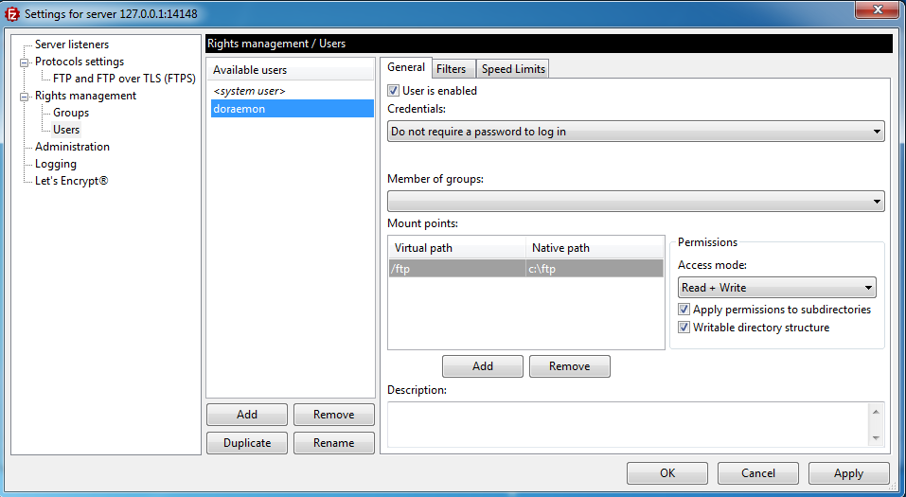

Ilustración : Creamos el usuario doraemon

Le pondremos que no necesite contraseña ya que va a ser más fácil, aunque no es buena práctica y lo recomendable ponerle contraseña y en el virtual path y en native path tenemos que poner tanto el nombre del directorio a conectar como la ruta del directorio, también

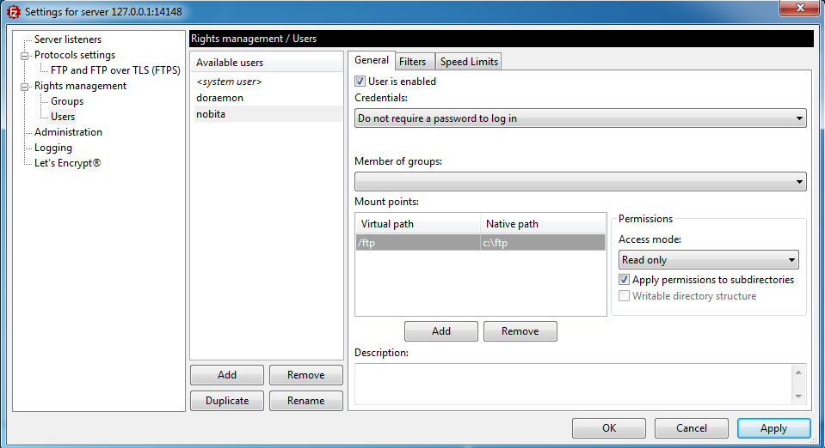

Ilustración : Creamos al usuario nobita

En este usuario la única diferencia es que tiene el directorio de conexión de solo lectura

# Comprobaciones finales

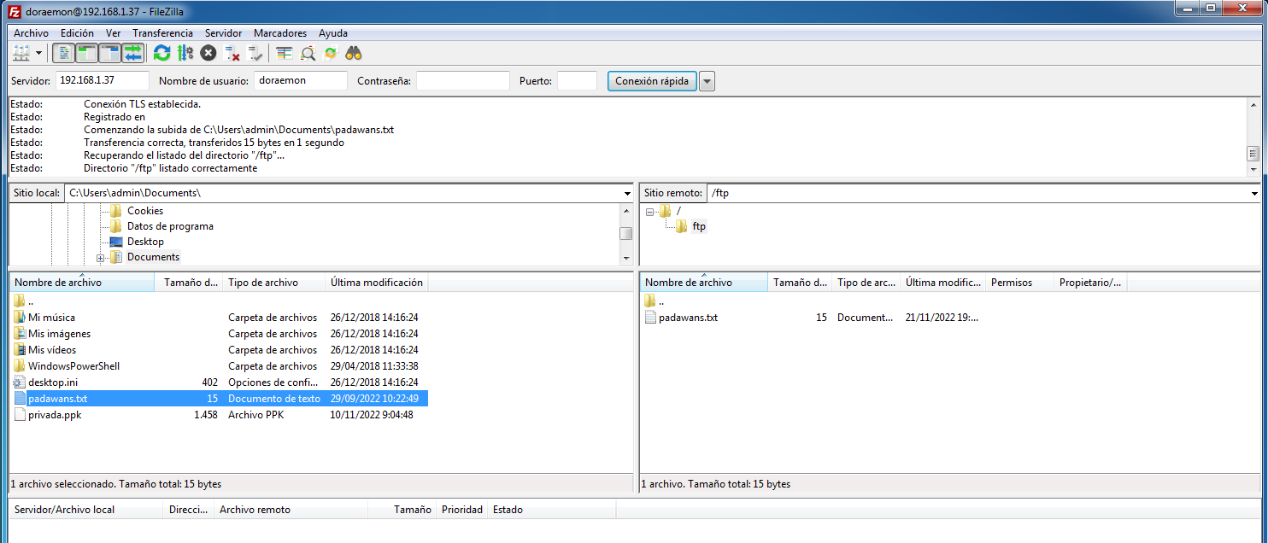

Ilustración : transferimos un archivo con el usuario doraemon

Vemos que con el usuario doraemon podemos transferir un archivo

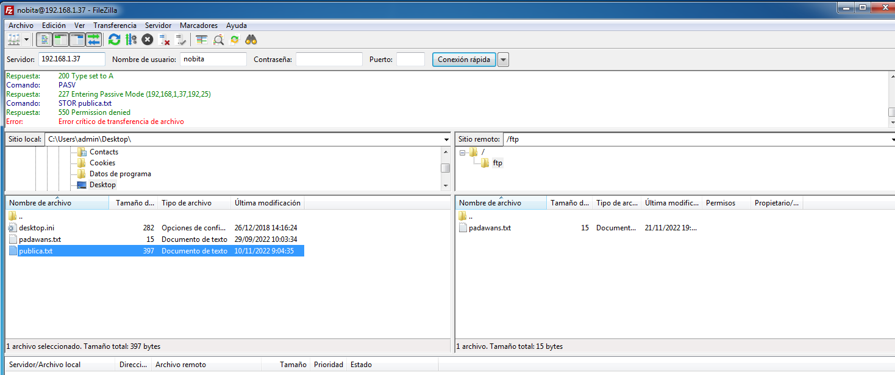

Ilustración : Intentamos transferir un archivo con el usuario nobita

Vemos que con el usuario nobita no nos deja ya que solo tiene permisos de lectura